审核计划

|  |  |  |  |  |  |  |
| --- | --- | --- | --- | --- | --- | --- |
| 受审核方名称 | 浙江华艺盛纺织股份有限公司 | | | | | |
| 注册地址 | 浙江省湖州市南浔区石淙镇镇西工业区588号 | | | | | |
| 经营地址 | 浙江省湖州市南浔区石淙镇镇西工业区588号/浙江省湖州市南浔区善琏镇富祥路288号 | | | | | |
| 联系人 | 谈雅梅 | 联系电话 | 15088390691 | 邮编 | | 956570476@qq.com |
| 最高管理者 |  | 联系电话 |  | 邮箱 | |  |
| **合同编号**. | 0145-2021-QEOEnMS-2023 | **审核领域** | **■**QMS**□**EcMS**■**EMS**■**OHSMS  **□FSMS** **□HACCP** **□EnMS** | | | |
| **审核类型** | **□初次认证第（二）阶段****■监督审核** **□再认证 □扩项审核 □其他** | | | | | |
| **审核方法** | ■现场审核 □远程审核 □现场结合远程审核 □非现场审核（仅限一阶段） | | | | | |
| **远程审核方式** | **□音频□视频□数据共享□远程接入** | | | | | |
| **远程审核资源** | **□网络 □智能手机 □台式电脑 □笔记本电脑 □录像机 □照相机 □可穿戴设备** | | | | | |
| 审核目的 | **□第二阶段审核：验证组织管理体系的建立、实施运行的符合性及有效性，以确定是否推荐认证注册。**  **□再认证：验证组织管理体系的符合性和持续有效性，以确定是否推荐保持认证注册资格并换发认证证书。**  **□特殊审核: □确定是否推荐同意扩大范围的申请并换发认证证书。**  **□跟踪调查投诉、曝光情况，确认获证客户是否已实施有效的整改措施。**  **□调查获证客户变更信息，确定管理体系持续有效运行。**  **□对被暂停客户进行跟踪审核，验证被暂停原因是否已消除，以确定是否恢复认证注册资格。**  **■验证管理体系实施运行的符合性及有效性。** | | | | | |
| 审核范围 | Q：胚布、围巾、丝巾的设计、生产  E：胚布、围巾、丝巾的设计、生产所涉及场所的相关环境管理活动  O：胚布、围巾、丝巾的设计、生产所涉及场所的相关职业健康安全管理活动 | | | | 专业  代码 | Q：04.02.00  E：04.02.00  O：04.02.00 |

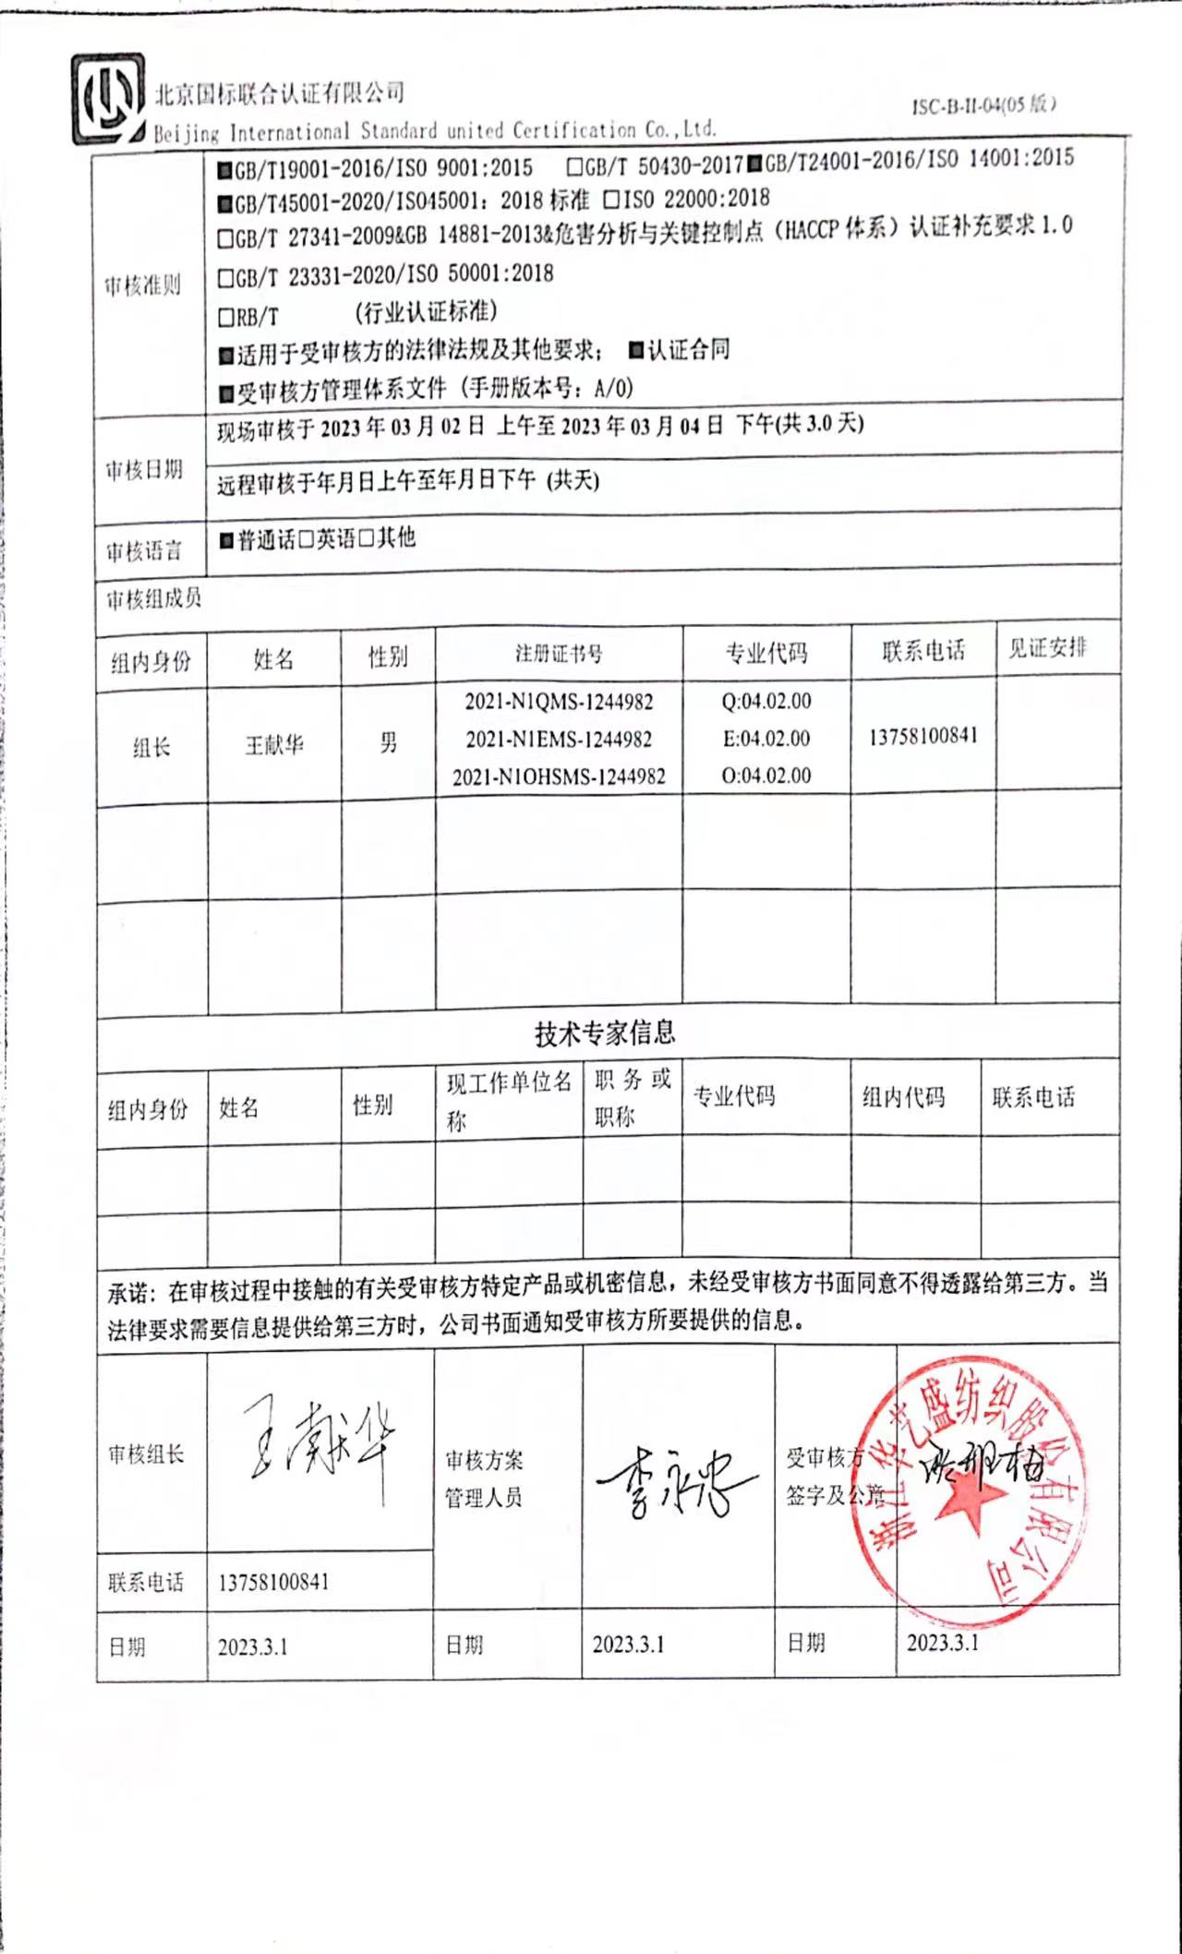

|  |  |  |  |  |  |  |  |
| --- | --- | --- | --- | --- | --- | --- | --- |
| **审核日程安排** | | | | | | | |
| **日期** | **时间** | **部门** | **审核内容** | | **涉及条款** | | **审核人员** |
| **第一天** | | | | | | | |
| **2023.3.2** | **09:00-09:30** | **首次会议（最高管理者、各部门负责人、员工代表）** | | | | | **A** |
| **2023.3.2** | **09:30-12:00** | **管理层（含财务）** | 1.组织所处的环境（包括内外部因素/问题/议题、相关方及其需求和期望、管理体系范围）；2.管理体系的过程策划及其变更；3.方针与目标管理；4.组织架构与职能分配；5.沟通控制及员工协商和参与机制；6.应对风险和机遇的汇总管理；7.资源保障总体情况；8.内审和管理评审；9持续改进总体情况 | | QEO：4.1、4.2、4.3、4.4/6.3（Q）、5.1、5.2/6.2、5.3、5.4（O）/7.4、6.1（Q）/6.1.1/6.1.4（EO）、7.1.1（Q）/7.1（EO）、9.2、9.3、10.1/10.3 | | A |
| **12:00-13:00** | 午餐休息 | | | | | A |
| **13:00-15:00** | **综合部** | 1.部门职能与权限；2.目标分解落实情况；3.人力资源管理；4.监视、测量、分析和评价总则；5.知识管理；6.环境因素和危险源管理汇总；7.合规义务及其合规性能评价；8.EO运行策划与控制；9.应急准备和响应；10.事故/事件纠正及其纠正措施 | | QEO：5.3、6.2、7.1.2（Q）/7.2/7.3、9.1.1  EO：6.1.2/6.1.4、6.1.3/9.1.2、8.1、8.2、10.2 | | A |
| **15:00-16:30** | **销售部** | 1.部门职能与权限；2.目标分解落实情况；3.销售过程及顾客财产控制；5.售后及顾客满意情况；6.EO运行策划与控制；7.应急准备和响应 | | QEO：5.3、6.2、  Q：8.2、8.5.3、8.5.5/9.1.2  EO：8.1、8.2 | | A |
| **16:30-18:00** | **采购部** | 1.部门职能与权限；2.目标分解落实情况；3.采购过程及供方财产控制；5.EO运行策划与控制；6.应急准备和响应 | | QEO：5.3、6.2、  Q：8.4、8.5.3、  EO：8.1、8.2 | | A |
| **第二天** | | | | | | | |
| **2023.3.3** | **08:00-12:00** | **研发部** | 1.部门职能与权限；2.目标分解落实情况；3.生产工艺策划与变更控制；4.研发过程控制；5.EO运行策划与控制；6.应急准备和响应 | | QEO：5.3、6.2  Q：8.1/8.5.6、8.3  EO：8.1、8.2 | | A |
| **12:00-13:00** | 午餐休息 | | | | | A |
| **13:00-18:00** | **生产部** | 1.部门职能与权限；2.目标分解落实情况；3.生产过程控制；4.EO运行策划与控制；5.应急准备与响应；6.EO运行策划与控制；7.应急准备和响应 | | QEO：5.3、6.2  Q：8.5.1、8.5.2、8.5.4  EO：8.1、8.2 | | A |
| **第三天** | | | | | | | |
| **2023.3.4** | **09:00-12:00** | **质检部** | | 1.部门职能与权限；2.目标分解落实情况；3.计量器具管理；4.产品的放行；5.不合格产品的处置及其纠正措施；6.分析和评价 | | QEO：5.3、6.2、  Q：7.1.5、8.6、8.7/10.2、9.1.3 | A |
| **12:00-12:30** | **午餐** | | | | | A |
| **12:30-16:30** | **审核组补充整理审核档案** | | | | | A |
| **16:30-17:00** | **与受审核方最高管理者沟通审核结果** | | | | | A |
| **17:00-17:30** | **末次会议（最高管理者、各部门负责人、员工代表）** | | | | | A |

**注：每次监督审核必审条款：**

1. **Q：4.1、4.2、4.3、4.4、5.2、5.3、6.1、6.2、6.3、8.1、8.2、8.3、8.4、8.5、8.6、8.7、9.1、9.2、9.3、10.2、10.3;**
2. **J:3.2、3.3、3.4、4.2、4.3、5.2、5.3、6.2、6.3、7.2、7.3、7.4、8、9、10、11、12**
3. **E/O:4.1、4.2、4.3、4.4、5.2、5.3、6.1、6.2、8.1、8.2、9.1、9.2、9.3、10.2、10.3**
4. **S：4.1、4.2、4.3.1、4.3.2、4.3.3、4.4.1、4.4.3、4.4.6、4.4.7、4.5.1、4.5.2、4.5.3、4.5.5、4.6**
5. **En:**
6. **除以上必审条款外还需审核：标准/规范/法规的执行情况、上次审核不符合项的验证、认证证书、标志的使用情况、投诉或事故、监督抽查情况、体系变动**